**Jadalnia z salonem — inspiracje. Jak zaaranżować taką przestrzeń?**

**Jeśli planujesz połączyć ze sobą jadalnię, salon oraz kuchnię, to warto najpierw sprawdzić, w jaki sposób można to zrobić. W tym artykule znajdziesz pomysły na jadalnię z salonem. Inspiracje do projektów z pierwszej ręki!**

**Jadalnia z salonem. Inspiracje dla twojego domu!**

Jadalnia, salon czy kuchnia to trzy podstawowe pokoje w naszym domu, które spełniają funkcję pokojów dziennych. To tam najczęściej przyjmujemy gości, spędzamy czas całą rodziną czy odpoczywamy w ciągu dnia. Nic dziwnego więc, że przykładamy szczególną uwagę do aranżacji tych pomieszczeń. **Jak urządzić jadalnię z salonem? Inspiracje znajdziesz w tym artykule!**

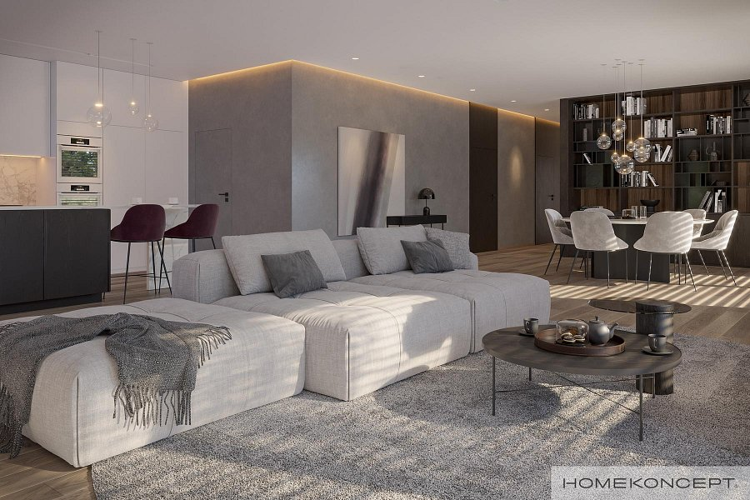

**Otwarta przestrzeń**

Bardzo popularnym rozwiązaniem jest łącznie jadalni z salonem w formie otwartej przestrzeni. Ma to dużo zalet, między innymi gwarantuje nam większą przestrzeń na zabawianie gości, którzy nie muszą się rozdzielać na grupy pomiędzy osobnymi pokojami czy cisnąć w jednym z nich. Ma to wiele zalet również w kontekście codziennego funkcjonowania w domu — tak duża przestrzeń pomaga w integracji domowników, a także poprawia samopoczucie, gdy mamy możliwość spędzania czasu w przestrzeni, która sprawia wrażenie dużej oraz przestronnej.

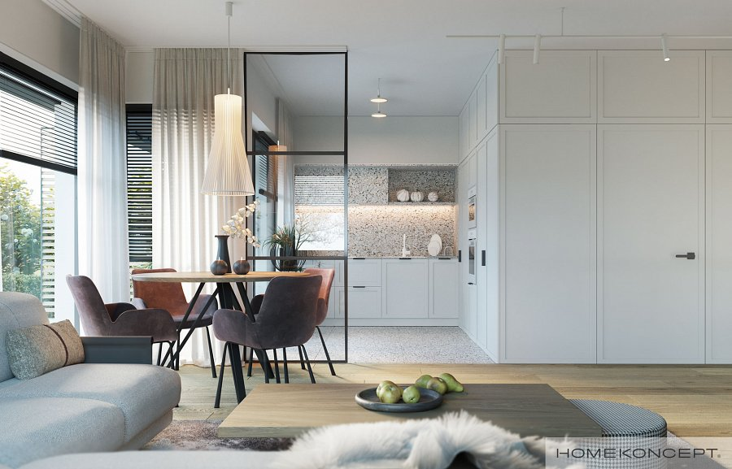

**Jadalnia z salonem — inspiracje**

Sposobów połączenia tych pomieszczeń jest wiele. Jeśli chcemy mieć najlepsze z obu światów, to możemy zdecydować się na subtelną ściankę działową, która wizualnie oddziela nam przestrzenie od siebie, chociaż nadal tworzą jedną całość. Coraz częściej widuje się również zastosowanie półwyspy w kuchni, która również jest swego rodzaju półśrodkiem w oddzieleniu przestrzeni, bez robienia z nich osobnych pomieszczeń.

Łączenie tych pomieszczeń jest coraz częstszym trendem — nie bez powodu! [Jadalnia z salonem — inspiracje](https://www.homekoncept.com.pl/poczytaj/artykul/jadalnia-z-salonem-inspiracje-od-homekoncept/), które zostały przedstawione w tym artykule, bardzo dobrze pokazują, jakie plusy niesie za sobą takie rozwiązanie.